1. 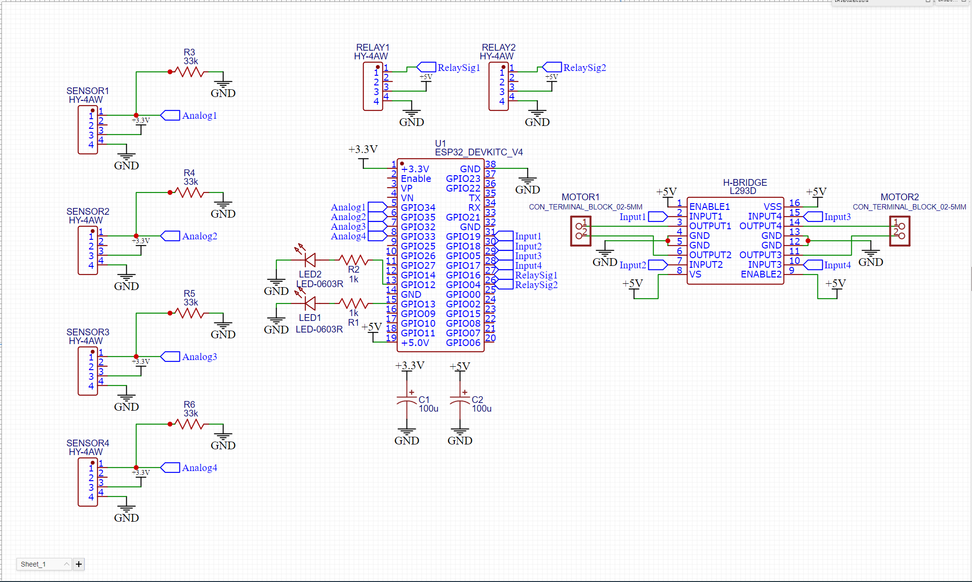**ภาพ Schematic**
2. 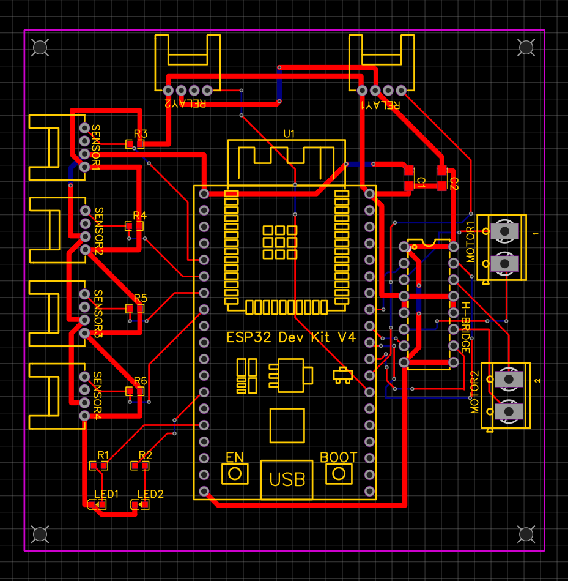**ภาพ PCB**
3. 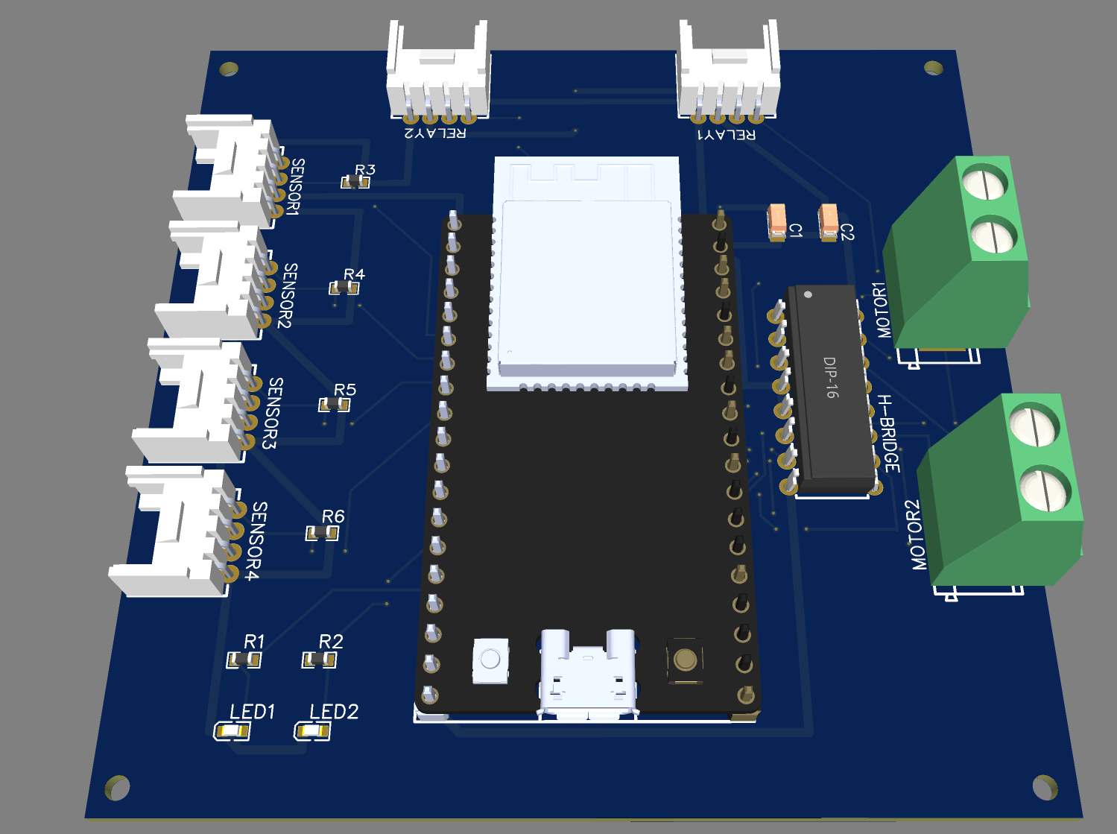**ภาพ 3D ของ PCB**